**TITULAR INSTALACIÓN:** TORRES MORENTE S.A.

**DIRECCIÓN:** AVDA. INCAR, 8, PARQUE METROPOLITANO, 18130, ESCUZAR, GRANADA

**EMPLAZAMIENTO:**EMPRESA

# DETALLE DE LOS ELEMENTOS DE PROTECCION CONTRA INCENDIOS

### Revisión de: Extintor

|  |  |  |  |  |  |  |  |
| --- | --- | --- | --- | --- | --- | --- | --- |
| **Nº** | **EQUIPO  REVISADO** | **Nº Timbre** | **F.Fabricacion** | **Retimbrado** | **Ubicación** | **Intervención** | **Estado** |
| 74 | PG9-ABC | 4536 | 01/01/2007 | 05/09/2017 | ENVASADORA | Revisión | OK |
| 75 | PG9-ABC | 601280 | 01/01/2007 | 05/09/2017 | ENVASADORA | Revisión | OK |
| 76 | PG9-ABC | 12861 | 01/01/2007 | 05/09/2017 | ENVASADORA | Revisión | OK |
| 77 | PG9-ABC | 4133 | 01/01/2007 | 05/09/2017 | ENVASADORA | Revisión | OK |
| 78 | PG9-ABC | 10681 | 01/01/2007 | 05/09/2017 | ENVASADORA | Revisión | OK |
| 79 | PG9-ABC | 17176 | 01/01/2007 | 05/09/2017 | ENVASADORA | Revisión | OK |
| 80 | PG9-ABC | 17145 | 01/01/2007 | 05/09/2017 | ENVASADORA | Revisión | OK |
| 81 | PG9-ABC | 4665 | 01/01/2007 | 05/09/2017 | ENVASADORA | Revisión | OK |
| 82 | PG9-ABC | 12904 | 01/01/2007 | 05/09/2017 | ENVASADORA | Revisión | OK |
| 83 | PG9-ABC | 18695 | 01/01/2007 | 05/09/2017 | ENVASADORA | Revisión | OK |
| 84 | PG6-ABC | 213992 | 01/01/2008 | 03/01/2018 | MUELLE CARGA 2 | Revisión | OK |
| 85 | PG6-ABC | 214013 | 01/01/2007 | 05/09/2017 | ALMACEN BOTELLAS CRISTAL | Revisión | OK |
| 86 | PG9-ABC | 3531 | 01/01/2007 | 03/01/2018 | ALMACEN CARTÓN-TAPONES | Revisión | OK |
| 87 | PG9-ABC | 59543 | 01/01/2005 | 01/01/2015 | SBO COMPACT | Revisión | OK |
| 88 | PG9-ABC | 17246 | 01/01/2007 | 05/09/2017 | BODEGA | Revisión | OK |
| 89 | PG9-ABC | 4444 | 01/01/2007 | 05/09/2017 | BODEGA | Revisión | OK |
| 90 | PG9-ABC | 5788 | 01/01/2007 | 05/09/2017 | BODEGA | Revisión | OK |
| 91 | PG9-ABC | 4684 | 01/01/2007 | 05/09/2017 | BODEGA | Revisión | OK |
| 92 | PG9-ABC | 23581 | 01/01/2007 | 05/09/2017 | BODEGA | Revisión | OK |

**Observaciones:**

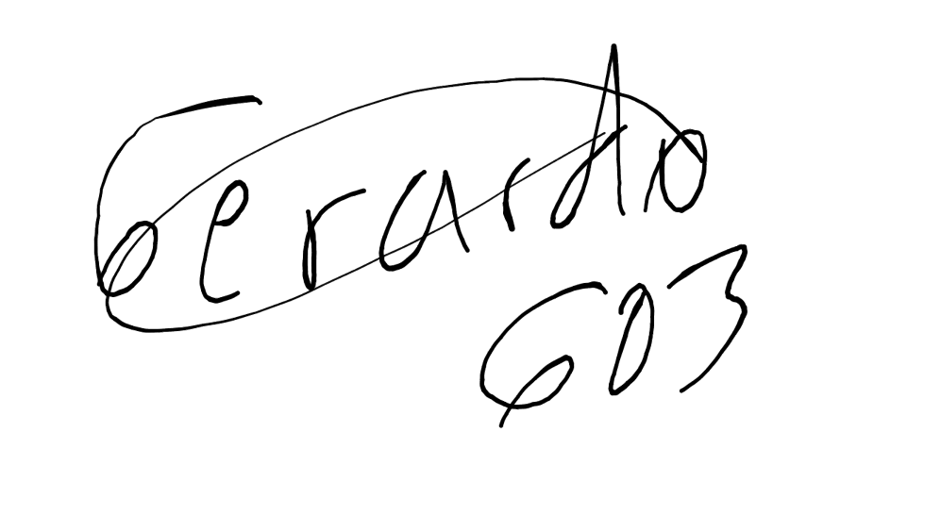Conforme Cliente Técnico

07/09/18 603

HOJA Nº: 5